|  |  |
| --- | --- |
| **서비스 분석 개요** | |
| **작성자** | 차하연 |
| **서비스 제목** | Clash of Clan(클래시 오브 클랜) |
| **플랫폼 / 개발사** | iOS, android(스마트폰용 모바일 게임)/ 슈퍼셀(핀란드 기업) |
| **출시시기** | iOS : 2012년 8월 2일(전 세계 정식 출시일)  android : 2103년 10월 7일 |
| **개요** | |
| 클래시오브클랜(COC)는 헤이데이, 붐비치, 클래시 로얄, 브롤스타즈를 제작한 핀란드 기업 SUPERCELL에서 만든 스마트폰용 모바일 게임이다.  COC는 내가 쌓은 성을 방어하고 다른 사람의 성을 공격해 정복하는 전략 게임으로 전세계적인 인기를 모았다.  게임 플레이를 간단하게 소개하자면, 플레이어의 마을을 기반으로 자원을 생산하는 건물을 짓고 마을을 요새화를 통해 나만의 개성있는 마을을 형성하고 적의 침략에 방어를 한다. 그 후, 다른 마을과 클랜을 공격하여 자원을 약탈하며, 그 자원으로 건물, 유닛을 업그레이드하며 더욱더 강해지는 전략게임이다. 게임 특성상 멀티플레이 위주이기 때문에 인터넷 연결이 필수이다.  ‘19년 12월 26일 모바일 데이터 및 분선 플랫폼 앱애니는 2010년대 세계 모바일 게임 누적 다운로드 수 및 소비자 지출 상위 10위를 선정해 발표했다. 10년간 누적 지출액이 가장 많은 모바일 게임은 수퍼셀의 ‘클래시 오브 클랜’이라고 발표한 바가 있다.  또한, 클래시오브클랜이 한국 모바일 게임업계 마케팅 방식에 적지 않은 영향력을 끼쳤다. 클래시오브클랜 개발사 슈퍼셀은 지상파TV 황금 시청 시간대에 광고를 대규모로 방영하거나 도심지 건물에 대형 광고물을 세워 게임을 홍보했다. 덕분에 클래시오브클랜은 전세계 모바일 게임 시장에서 성공했다. 클래시오브클랜 이후 넷마블·넥슨 등 국내 상위권 업체들은 물론 네시삼십삼분·컴투스 등 중견 모바일 게임사들도 신작 출시 때나 대규모 업데이트를 할 때면 지상파TV 광고에 나서는 계기가 됐다고 한다. | |

1. **대상 선정 사유**

2012년에 출시된 것만 알고 그냥 그런 게임이다고 지나쳤다. 하지만 19년 어느날 앱스토어 게임순위를 보았을 때 여전히 존재하고 있다는 점에서 시작해보았다. 무과금 유저로서 과금을 하지 않아도 전략게임을 충분히 즐길 수 있다는 점이 흥미로워 선정하였다.

1. **대상 서비스의 특징 및 차별화 포인트**

1. 전략 SNG게임

자신만의 마을 만드는 팜빌 스타일의 SNG에 전투(싱글, 멀티, 클랜전 전투)를 접목

SNS와 연동하며 자신과 인맥관계가 형성된 지인들과 게임을 하면서 친목도 도모하는 형식을 취한다. 이는 동시 접속을 통한 온라인게임과 달리, 등록된 상대가 접속 중이 아니더라도 자신의 흔적을 남겨 지속적 관계 쌓기를 하므로 게임의 몰입도와 지속성에 도움을 주게 된다.

2. 무과금으로도 즐길 수 있는

누적 지출액이 가장 많다고 하지만, 일부 국산 게임과 비교했을 때 현질 유도는 심하지 않다고 평가하는 사람이 많다. 이 게임에서 캐시(cash)인 보석이 게임 진행에 영구적으로 영향을 주는 것은 오직 장인의 집(건물을 짓거나 업그레이드를 위한 장인)이다. 그 외에는 게임에 아무런 영향을 주지 않는 장식품이나 업그레이드 즉시 완료 등 단기 효과를 주는 편의성 아이템 또는 게임 내 자원 뿐이다. 여기서 주목할 점은 장인의 집 또한 이벤트나 도전과제를 성실히 수행하면 어렵지 않게 5장인(게임 내 장인 수 한정)을 마련할 수 있다. 자원의 경우에도 약탈을 하면 보석을 살 필요없이 모을 수 있다.

또한, 확률성 강화 시스템이나 랜덤박스, 매칭 시스템에도 운의 요소가 덜 작용한다는 점에서 과금에 대한 유도성이 떨어진다.

요약하자면, 과금 유저가 무과금 유저보다 업그레이드 등 노가다 부분이 줄어 발전속에서 차이가 존재한다. 이 점은 유저에게 편의성을 제공하지 게임 내 밸런스 붕괴로 이어지지 않는다는 점이다. 이러한 점이 금방 나타났다 사라지는 다른게임들과 달리 현재 기준으로 서비스를 시작한 지 6년이 넘은 모바일 게임인데도 인기도가 상당히 높고 신규유저가 꾸준히 들어오는 게임이다.

1. **분석 대상 요소**
   1. 서비스 전체 구성도  
      문장, 표, 다이어그램을 이용하여 표현  
      개인별로 자신있는 방법으로 작성할 것  
      관련하여 컨텐츠 맵, 마인드 맵 등을 인터넷에 검색하여 참고 가능

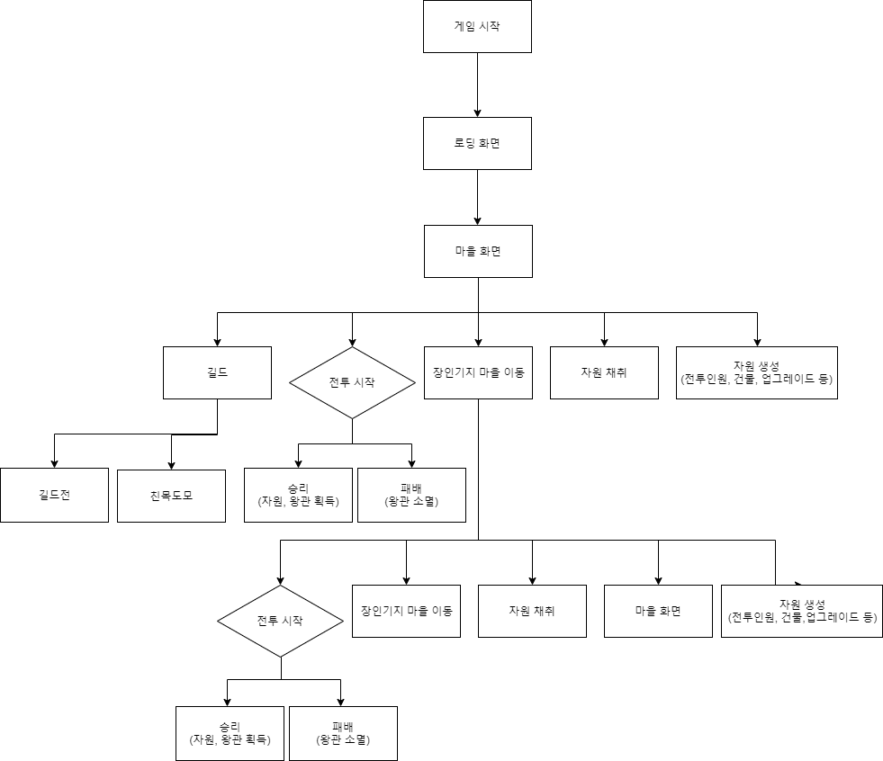

* 1. 주요 기능  
     전체중에 분석했으면 하는 주요기능(들)을 명시  
     복수일 수 있고 하나일 수 있음

=주기적인 침략과 약탈 개념의 멀티플레이에 더해 클랜전이라는 주기적 대규모 전투 시스템

= 마법, 부대 영웅을 동원해 수많은 조합으로 특별한 전투 전략

= 다양한 레벨로 업그레이드할 수 있는 개성 넘치는 유닛 훈련

= 수많은 대포, 폭탄, 함정, 장벽 등을 플레이어 기호에 따라 배치하여 마을 방어

= 장인회관이라는 리스타트 시스템으로 새로운 마을 건축(타 게임과 다른 리스타트 게임)

= 싱글플레이 모드에서 고블린 왕과 전투 기능

요소도출

= 멀티플레이 전투시 액션 시스템

애니메이션 : 대기 애니메이션, 공격 애니매이션, 마법 애니매이션,

마법 및 유니배치 애니매이션, 이동 애니매이션, 마을 배치 애니매이션

타격 판정 : 일반 타격, 마법효과로 인한 판정

이팩트 출력 : 유닛별 공격 이팩트(근접과 장거리 이팩트 구분)

구조화

|  |  |  |
| --- | --- | --- |
| 1차 | 2차 | 3차 |
| 캐릭터 | 일반병사 | 바바리안 |
| 아처 |
| 자이언트 |
| 고블린 |
| 해골 돌격병 |
| 해골 비행선 |
| 마법사 |
| 치유사 |
| 드래곤 |
| P.E.K.K.A |
| 베이비 드래곤 |
| 광부 |
| 일렉트로 드래곤 |
| 에티 |
|  | 암흑병사 | 미니언 |
| 호그 라이더 |
| 발키리 |
| 골렘 |
| 마녀 |
| 리바 하운드 |
| 볼러 |
| 얼음 골렘 |
|  | 영웅 | 바바리안 킹 |
| 아처 퀸 |
| 그랜든 워든 |
| 로얄 챔피언 |

상세요소 정리

|  |  |  |  |
| --- | --- | --- | --- |
| 멀티플레이 전투시 액션 시스템 | | | |
| 기능 | | 내용 | |
| 자신 | 상대 |
| 애니메이션  출력 | 특정 구간 프레임 애니메이션 재생 | 대기  공격  마법, 유닛 투하 | 대기  방어  지원군, 건물 피격 |
| 반복 애니메이션 재생 |
| 타격 판정 | 유닛별 명시된 데미지 판정 | 일반 타격 판정  마법으로 데미지 증가 타격 | 방어(대포, 화살탑) 타격 판정 |
| 마법으로 공격력 증가 |
| 이팩트 출력 | 이팩트 구간 반복 기능 | 유닛별 공격 이팩트  마법 투하 이팩트  유닛 죽을시 이팩트 | 영웅 죽을시 이팩트 |
| 이팩트 재생 좌표 설정 기능 |